

学校召开2013年党风廉政建设和维稳工作会议
4月11日下午，学校在图书馆报告厅召开2013年党风廉政建设和维稳工作会议。校领导，副处以上干部，纪委委员、总支纪检委员，财务处、人事处、资产处、后勤处、基建处、教务处、学生处科级干部，纪委办、监察处、保卫处工作人员，民主党派负责人参加了会议。会议由校长张力主持。
校纪委书记刘龙昌作党风廉政建设工作报告。刘书记简要回顾了2012年工作，并从加强理论学习、加强制度建设，规范权力运行、强化监督检查、坚持标本兼治、加强纪检监察的自身建设等方面对2013年纪检监察工作作了具体部署。
校纪委副书记、监察处处长袁勤组织与会人员学习《湖南工学院关于改进工作作风的实施办法》，并宣读了中纪委通报了六起违反中央“八项规定”的典型案例。
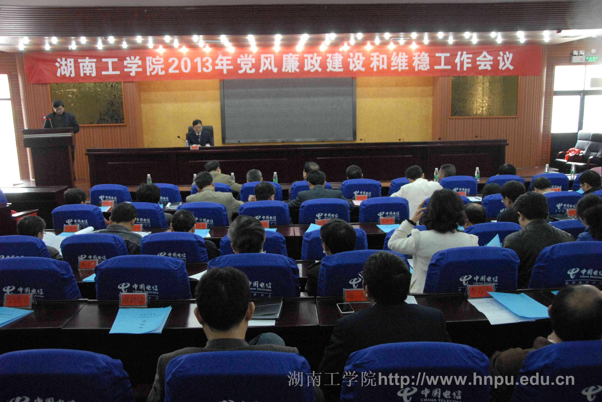
校党委书记谢国保在会上对学校党风廉政建设和安全维稳工作从五个方面作了讲话。一是认真学习，深刻领会，把思想和行动统一到中央的决策部署上来；二是领导带头、改进作风，努力开创学校各项工作新局面；三是突出重点，规范管理，全面推进学校党风廉政建设和反腐败工作；四是落实责任，形成合力，确保学校党风廉政建设和反腐倡廉工作落到实处；五是强化措施，狠抓落实，不断提升学校维稳综治安全工作水平。谢书记希望大家继续保持旺盛斗志和激情，齐心协力，开拓进取，扎实工作，把思想统一到干事业上、把精力集中到做实事上、把功夫下到抓落实上，努力开创学校党风廉政建设和维稳工作新局面，为我校明年顺利通过教育部的本科教学合格评估提供坚强有力的保障。
张力校长在会议总结时要求全校党员干部，特别是领导干部要在思想和行动上与中央保持一致，严明政治纪律，严格要求自己，按照上级要求和《湖南工学院关于改进工作作风的实施办法》切实改进工作作风，认真完成学校党委行政交办的工作，为我校明年顺利通过教育部的本科教学合格评估而努力。
会上，各二级院、部、处、室负责人及党总支书记向学校党政领导递交了《廉政承诺书》和《维稳综治安全责任书》。

改进工作作风 狠抓工作落实
——校纪委书记刘龙昌在校党委中心组召开专题学习会上作辅导报告
3月13日下午，校党委中心组专题学习会在酃湖校区二号楼大会议室召开。会上，认真学习了习近平总书记在中央纪委十八届二次全会上的重要讲话、中央纪委书记王岐山在中央纪委十八届二次全体会议上的工作报告，中央和省委关于改进工作作风、密切联系群众的有关规定。全体校领导、正处级干部参加了学习会。
会上，党委书记谢国保领学了《中共中央总书记、中共中央军委主席习近平1月22日在中国共产党第十八届中央纪律检查委员会第二次全体会上发表的重要讲话》和中央纪委书记王岐山在十八届中央纪委二次全体会议上的工作报告。谢书记强调，学习贯彻中纪委二次全会精神，党政机关、领导干部要带头。学校各级干部要从党性要求、公仆身份的要求出发，把加强作风建设摆在更加突出的位置，带头管好自己、管好队伍、管好亲友和身边人，把中央的八项规定、习总书记的讲话精神扎扎实实地贯彻落实到实际工作中去。
校纪委书记刘龙昌从“八项规定的提出和中纪委十八届二中全会召开的背景、发出的信号、产生的影响、我们怎么办”等四个方面作了辅导报告。刘龙昌要求全校各级干部一要加强学习，深刻领会八项规定和中纪委十八届二中全会精神的实质，做到理论清、方向明、行动准；二要提高认识，把思想和行动统一到中央精神上来，与中央和校党委保持高度一致；三要正文风、转会风、改作风、树新风；四要狠抓落实，少说空话套话，扎扎实实做事，清清白白做人。
校长张力作总结讲话。他要求各部门、各单位：一要立即组织学习传达会议精神，教育引导全校广大党员干部把思想和行动统一到习近平总书记的重要讲话精神上来。二要深入贯彻落实中央“八项规定”和省委的九项规定，精心谋划我校贯彻落实意见，制定更具针对性的办法举措，切实改进工作作风，确保中央要求不折不扣落到实处。三是要把转变作风、端正会风、改进文风贯穿于我们工作的全过程，切实防止铺张浪费，制定严明纪律，督促全校广大党员干部特别是领导干部要自觉抵制各种不良风气。

纪委书记刘龙昌同志对科级干部任前廉政谈话
3月1日下午，我校在酃湖校区二号楼大会议室召开新任科级干部任前集体谈话会，校党委书记谢国保、纪委书记刘龙昌出席会议，90余名科级干部接受集体谈话。党委组织部副部长贺新华主持谈话会。
党委书记谢国保作干部任前谈话，对新任科级干部提出了五点希望和要求：一是着眼全局，服从安排。谢书记指出新任科级干部要站在讲政治、顾大局的高度，自觉服从组织的安排，尽快熟悉新的岗位，适应新的角色，接受新的任务，履行新的职责。二是加强学习，增长才干。谢书记认为学习是一个领导干部的真正看家本领，是人的第一特点、第一长处、第一智慧、第一本源，其他一切都是学习的结果。谢书记希望新任科级干部学好理论，坚定信念；紧跟时代，掌握新知；学以致用，学有所成。要问政于民求发展之策、问需与民求和谐之路、问计于民求创新之举，不断提高组织领导科学发展、和谐发展的能力与水平。三是恪尽职守，有所作为。谢书记强调恪尽职守，兢兢业业，真抓实干，这是一个干部，特别是年轻干部成就事业的基石。他希望新任科级干部在各自的工作岗位上 “苦干”、 “实干”、“巧干”， 增强发展意识，创造性地开展工作，根据不断变化的新情况，及时调整工作思路，拓展工作领域，改进工作方法，在实践中创新，在创新中提高。四是维护团结，凝心聚力。谢书记认为团结问题是一个干部素质、能力、水平的综合反映。懂团结是大智慧，会团结是大本事。他指出搞好团结，一要讲正气。二要守规矩。三要常沟通。他要求全体科级干部一定要谦虚从事，与上下级之间、同级之间在思想上要常见面，感情上要常交流，工作上要常通气，以达到统一认识、相互支持、相互促进的目的。五是清正廉洁，一心为民。谢书记要求作为工作一线科级干部，要加强自我修养，切实做到慎权、慎欲、慎微、慎独、慎友，甘当师生勤务兵、做好发展服务员。
纪委书记刘龙昌作科级干部任前廉政谈话，对全体新任科级干部提了四点要求：第一是忠诚。他指出忠诚是安身立命的根本，忠诚包括对党的忠诚、对国家的忠诚、对人民的忠诚和对职业的忠诚。要求全体科级干部用力做事、用心做事、用脑做事，做“忠诚型”干部。第二是学习。他要求全体科级干部学习政治理论、法律法规和业务知识，做“学习型”干部。第三是监督。他希望全体科级干部严格执行领导干部廉洁自律的各项规定，常修为政之德、常思贪欲之害、常怀律己之心，自觉接受上级、同级、下级的监督，做“廉洁型”干部。第四是自律。他希望科级干部一要保持提拔前后对自己要求不变、任职长短对自己要求不变、八小时内外对自己要求不变；二要用好三盆水即冷水醒头、清水洗心、温水干事，三要珍惜自己的政治生命、珍惜同事之间合作共事的缘分，珍惜家人的感情；四要算好政治账、经济账和亲情账。
据悉，本次科级干部调整任用是近十年来学校党委一次性提拔交流最多的一次，包括辅导员在内共提拔重用了90人。其中由普通干部和教师新提拔为科级干部的有38人，副科提任正科的有35人，虚职转实职重用的有5人，提任干部中，有18人因优秀表现或工作需要实现了破格提拔。
纪委书记刘龙昌同志到外国语学院调研
3月19日，校纪委书记刘龙昌到外国语学院调研工作。
刘龙昌听取了外国语学院院长张平对学院基本情况的汇报，党总支书记宁清平对党建、学生等工作的汇报，询问了学生工作运行情况、学生思想状态、女生心理健康、辅导员、学院师资思想状况等，走访了大学英语教研室、专业英语教研室，听取老师们的意见。他充分肯定了外国语学院所取得的成绩，认为外国语学院来势很好，老师敬业，学生勤学，干部得力，新院新气象。他希望外国语学院一要加强团结，团结才能出成绩，要相互支持，相互搭台；二要多干实事，围绕学士学位授权评估这一重心，少说多做，狠抓落实，以评促建促改；三要克服困难，凝聚人心，把困难当动力，攻艰克难。
据悉，根据校领导分工及联系院部调整，刘龙昌联系外国语学院。
校纪委召开纪委委员会议
3月25日下午，校纪委在酃湖校区二号楼小会议室召开了纪委委员会议。会议由校纪委书记刘龙昌主持，校纪委委员、纪委办、监察处全体成员参加了会议。
校纪委书记刘龙昌感谢各位纪委委员对校纪委工作作出的贡献，要求纪委委员进一步提高对纪检工作的认识，率先垂范、廉洁自律，主动适应形势和学校发展新要求，服务于学校改革发展稳定大局，进一步扎实工作，加大防治力度，推动我校党风廉政建设和反腐败工作深入开展。
校纪委副书记、监察处处长、纪委办主任袁勤对《2013年纪检监察工作要点》进行了解读，提出2013年纪检监察工作将以“抓作风、促廉洁、提效能、保平安”为目标扎实开展，并对《湖南工学院关于进一步改进工作作风的实施意见》进行说明，听取各位委员的意见。
与会的纪委委员围绕学校《湖南工学院关于进一步改进工作作风的实施意见》及《2013年纪检监察工作要点》进行了认真讨论并提出了修改意见。
党员干部观看《先遣连》廉政教育片
4月10日下午，校纪委组织学校部分党员干部在衡阳市广电影视中心观看廉政教育片《先遣连》。
该影片讲述了1950年8月新疆军区独立骑兵师一团一连130多名英雄作为先遣部队进军西藏阿里期间的英勇事迹，展示了人民解放军为民族解放事业无私奉献的博大胸怀和不朽业绩，再现了先遣连的英雄事迹和奉献精神。
通过观看影片，大家接受了革命传统、理想信念、爱国主义和勤政廉政教育，也更加坚定了我们践行社会主义核心价值的信念和努力做好本职工作，为学校的发展作出自己应有贡献的决心。

